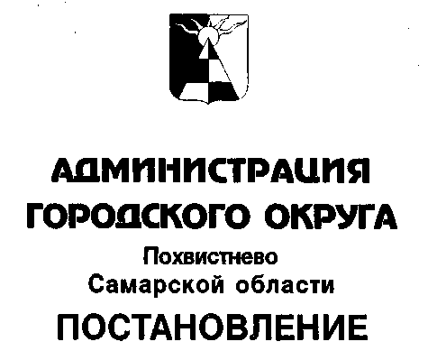
от _________________ № _________

О внесении изменений в постановление Администрации городского округа Похвистнево Самарской области от 26.11.2020 № 1214 «Об утверждении административного регламента предоставления муниципальной услуги «Предоставление разрешения на отклонение от предельных параметров разрешенного строительства, реконструкции объектов капитального строительства»»

Рассмотрев материалы, представленные отделом архитектуры и градостроительства МКУ «Управление ГЖКХ», в соответствии с Федеральным законом от 27.07.2010 N 210-ФЗ "Об организации предоставления государственных и муниципальных услуг", Законом Самарской области от 03.10.2014 N 89-ГД "О предоставлении в Самарской области государственных и муниципальных услуг по экстерриториальному принципу", протестом Похвистневской межрайонной прокуратуры от 28.03.2022 № 07-03-2022/Прдп 234-22-239 на постановление Администрации городского округа Похвистнево от 26.11.2020 № 1214 «Об утверждении регламента предоставления муниципальной услуги «Предоставление разрешения на отклонение от предельных параметров разрешенного строительства, реконструкции объектов капитального строительства», руководствуясь статьей 23 Устава городского округа, Администрация городского округа Похвистнево

ПОСТАНОВЛЯЕТ:

1. Внести в административный регламент предоставления муниципальной услуги «Предоставление разрешения на отклонение от предельных параметров разрешенного строительства, реконструкции объектов капитального строительства», утвержденный постановлением Администрации городского округа от 26.11.2020 № 1214, следующие изменения:
1.1. Пункт 3.2.3. дополнить абзацем следующего содержания:
«На основании заключения о результатах публичных слушаний по проекту решения о предоставлении разрешения на отклонение от предельных параметров разрешенного строительства, реконструкции объектов капитального строительства Комиссия в течение пятнадцати рабочих дней со дня окончания слушаний осуществляет подготовку рекомендаций о предоставлении такого разрешения или об отказе в предоставлении такого разрешения с указанием причин принятого решения и направляет указанные рекомендации Главе городского округа.».
1.2. В пункте 3.2.5. в десятом абзаце слова «не более 10 дней» заменить словами «не более 7 дней».
2. Опубликовать настоящее постановление в газете «Похвистневский вестник» и разместить на официальном сайте Администрации городского округа Похвистнево.
3. Настоящее постановление вступает в силу со дня его опубликования.
4. Контроль за исполнением настоящего постановления возложить на Первого заместителя Главы городского округа Е.А. Пензина.

Глава городского округа С.П. Попов

И.В.Голубь 24697

